Het Vuilblik

TNA-project 3.03

Deze Bundel is van :

KLAS/AFDELING:
VAK:
Leerkracht:
Schooljaar:
Startdatum:
Einddatum:

Inhoudstafel

1 Inhoudstafel 1
2 Opdrachtomschrijving 2
3 Wat zal je tijdens dit project leren? 3
4 Welke (voor)kennis heb je nodig? 5
4.1 Evaluatie (voor)kennis. 5
4.1.1 Evaluatie: van de kennis-doelstellingen 5
Zie operationele doelstellingen vooraan in projectbundel. 5
5 Hoe bereid jij je voor ? 9
5.1 Evaluatie ‘voorbereiding’ 10
6 Aan de slag! Realisatie - Uitvoering 13
6.1 Bv. Realisatie 13
6.2 Tekening 14
6.3 Stappenplan 15
6.4 Evaluatie ‘realisatie’ 32
7 Eindevaluatie project 35

Opdrachtomschrijving

Om de werkplaats proper en netjes te kunnen houden hebben wij niet alleen een borstel maar ook een vuilblik nodig.

In dit project gaan wij zo een mooi en handig vuilblik maken.

Enkele belangrijke aandachtspunten /afspraken:

- Wij gaan nauwlettend te werk zodat er geen beschadigingen gebeuren.

- Indien wij vragen hebben stellen wij deze aan de leerkracht.

- Wij gebruiken de verschillende gereedschappen zoals voorgeschreven.

- Wij zijn niet te snel tevreden.

- Wij letten goed op ons werkstuk

- Wij blijven aan het werl

- Wij ruimen samen op op het einde van de les.

Wat zal je tijdens dit project leren?

Leerplandoelstellingen

Operationele doelstellingen
We bespreken samen, wat je gaat leren tijdens dit project en wat belangrijk is op de feedback-momenten en de evaluatie.

Wat ga je leren? Wat is belangrijk bij de evaluatie? | Nummer  leerplan-doelstelling
Relevante voorkennis
Jij kan een stappenplan herkennen | P1
Jij kan een werkstuk uit staal selecteren | T14
Jij kan een geplooid werkstuk herkennen | T15
Jij kan een knipbewerking herkennen | T15
Jij kan minstens drie van de zes aanzichten van een technische tekening opsommen | T33
Jij herkent maataanduiding op een technische tekening | T33
Jij kan minstens 3 geometrische vormen opsommen | T33
Jij kan een maatlat selecteren uit andere gereedschappen | T35
Jij kan een rolmeter selecteren uit andere gereedschappen | T35

Voorbereiding – planning - organisatie
Jij kan het nut van een stappenplan met eigen woorden uitleggen | P2
Jij kan het nut van de voorbereiding met items uit een lijst verklaren | P3
Jij kan uitleggen welke stappen voor het plooien moeten gebeuren | T15
Jij kan uitleggen welke stappen voor het knippen moeten gebeuren | T15
Jij kan de functie van het werken met drie aanzichten toelichten | T16
Jij kan de gevraagde afmetingen snel en juist aflezen op een technische tekening met aanzichten | T33
Jij kan afmetingen op een tekening in aanzichten invullen met behulp van een tekening met maten in isometrisch perspectief | T33
Jij kan maten aflezen met een maatlat
Jij kan maten aftekenen met behulp van een maatlat
Jij kan maten aflezen met behulp van een rolmeter
Jij kan maten aftekenen met behulp van een rolmeter

Realisatie – uitvoering
Jij kan met eigen woorden uw opdracht uitleggen. | P1
Jij volgt de werkvolgorde door het stappenplan strikt uit te voeren | P2
Jij gebruikt de juiste gereedschappen | P2
Jij gebruikt de gereedschappen op een correcte manier | P2
Jij werkt steeds veilig | P6
Jij gebruikt het juiste materiaal om te bewerken | T14
Jij gebruikt de tekeningen om uw werkstuk correct aft e tekenen | T33
Jij gebruikt de plooibank vakkundig | T15
Jij gebruikt de plaatschaar op een juiste en veilige manier | T15
Jij werkt uw werkstuk snel en nauwkeurig af, je zet door bij moeilijkheden | P3
Vakattitudes
Jij werkt steeds veilig | P6
Jij houdt je aan de opdracht | P2
Jij ruimt je werkplek op | P2
Jij onderhoud mee de werkplaats | P2

Doelstellingenrapport
Hoe zal jouw project-rapport er uit zien?
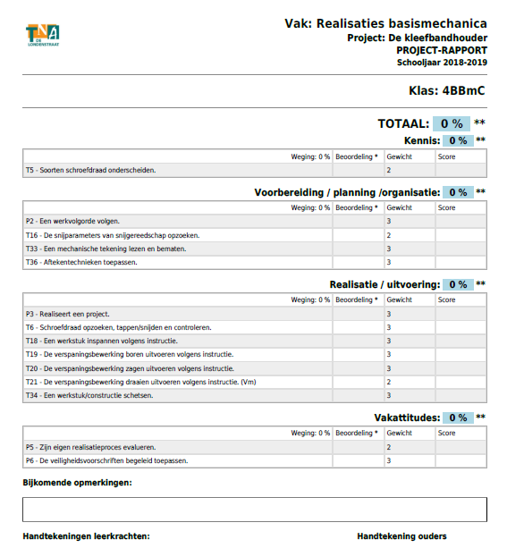

Welke (voor)kennis heb je nodig?

In dit project zullen de volgende thema modules aan bod komen.

- Aftekengereedschappen.
- Hoogtemeter.
- De meetlat & rolmeter.
- Vijlen.
- Winkelhaak.
- Hamers.
- Hefboomplaatschaar.
- Plooigereedschappen.
- Puntlassen.

Evaluatie (voor)kennis.

Evaluatie: van de kennis-doelstellingen

Zie operationele doelstellingen vooraan in projectbundel.
Telkens: zelfevaluatie door lln + evaluatie door lkr + noteren remediëring aub.

 | Starter | Lerende | Vakman | Expert
 | Jij beheerst de doelstelling nog niet, maar doet wel leer-inspanningen en/of wil het wel leren. | Jij hebt al stappen vooruit gezet rond de doelstelling, maar er zijn nog tekorten. | Je bezit een goede basis i.v.m. de doelstelling en wordt uitgedaagd om nog verder te groeien naar een ‘volledige’ beheersing. | Je beheerst de doelstelling uitstekend tot perfect. We noemen dit het Expert-niveau binnen een BSO-leertraject.
Jij kan een stappenplan herkennen
Jij kan een werkstuk uit staal selecteren
Jij kan een geplooid werkstuk herkennen
Jij kan een knipbewerking herkennen
Jij kan minstens drie van de zes aanzichten van een technische tekening opsommen
Jij herkent maataanduiding op een technische tekening
Jij kan minstens 3 geometrische vormen opsommen
Jij kan een maatlat selecteren uit andere gereedschappen
Jij kan een rolmeter selecteren uit andere gereedschappen

Wat wil / kan je doen om je kennis te verbeteren?

-

-

-

-

-

Datum + Handtekening leerkracht Handtekening leerling

Evaluatie vakattitudes
Operationele vak attitude | Starter | Lerende | Vakman | Expert
Heb ik mijn schoolgerief steeds bij: boekentas, pennenzak met schrijfgerief, projectbundel, hulpfiches, …? | Jij hebt geen boekentas, schrijfgerief, projectbundel en hulpfiches bij tijdens dlessen. | Jij hebt jouw projectbundel meestal niet bij tijdens de lessen en/of de evaluatie. | Jij hebt jouw projectbundel wel steeds bij, maar moet regelmatig schrijfgerief of hulpfiches gaan vragen om jouw bundel/evaluatie in te vullen. | Jij hebt al jouw schoolgerief steeds bij, ik ben prima in orde tijdens de lessen en evaluatie.
Heb ik mijn projectbundel volledig ingevuld? | Jouw projectbundel is niet of heel weinig ingevuld. | Jij hebt jouw projectbundel maar gedeeltelijk ingevuld. | Ja, jij hebt jouw projectbundel volledig ingevuld, maar heb hiervoor van een medeleerling overgeschreven. | Ja, jouw projectbundel is volledig ingevuld door mezelf.
Heb ik de leerstof begrepen? Indien niet:  - heb ik vooraf meer uitleg gevraagd aan de leraar of  - heb ik info opgezocht? | Ik heb de leerstof nog niet begrepen. En ik hebt ook geen uitleg gevraagd of info opgezocht. | Jij hebt de leerstof nog niet volledig begrepen, maar heb vooraf geen uitleg gevraagd of geen info opgezocht. | Jij hebt de leerstof nog niet volledig begrepen, maar heb vooraf wel uitleg gevraagd of wel info opgezocht. | Ja jij hebt de leerstof volledig begrepen en waar nodig uitleg gevraagd of info opgezocht.

Wat wil of kan je doen om stappen vooruit te zetten? Hoe ga je jouw leerhouding verbeteren?
-

-

-

Datum + Handtekening leerkracht Handtekening leerling

Hoe bereid jij je voor ?

Voorbereiding – planning – organisatie:

- Heb ik alle tekeningen / schema’s ?

- Weet ik hoe ik te werk moet gaan?

- Heb ik mijn technische stappenplan?

- Heb ik de nodige kennis om met de verschillende werkmaterialen te kunnen werken?

- Heb ik alle nodige informatie om aan mijn opdracht te kunnen beginnen?

- Weet je waar je de nodige gereedschappen, materialen, formulieren, … kan vinden?

Eigen nota’s:

…………………………………………………………………………………………………..

…………………………………………………………………………………………………..

…………………………………………………………………………………………………..

…………………………………………………………………………………………………..

Evaluatie ‘voorbereiding’

 | Starter | Lerende | Vakman | Expert
 | Jij beheerst de doelstelling nog niet, maar doet wel leer-inspanningen en/of wil het wel leren. | Jij hebt al stappen vooruit gezet rond de doelstelling, maar er zijn nog tekorten. | Je bezit een goede basis i.v.m. de doelstelling en wordt uitgedaagd om nog verder te groeien naar een ‘volledige’ be-heersing. | Je beheerst de doelstelling uitstekend tot perfect. We noemen dit het Expert-niveau binnen een BSO-leertraject.
Jij kan het nut van een stappenplan met eigen woorden uitleggen
Jij kan het nut van de voorbereiding met items uit een lijst verklaren
Jij kan uitleggen welke stappen voor het plooien moeten gebeuren
Jij kan uitleggen welke stappen voor het knippen moeten gebeuren
Jij kan de functie van het werken met drie aanzichten toelichten
Jij kan de gevraagde afmetingen snel en juist aflezen op een technische tekening met aanzichten
Jij kan afmetingen op een tekening in aanzichten invullen met behulp van een tekening met maten in isometrisch perspectief
Jij kan maten aflezen met een maatlat
Jij kan maten aftekenen met behulp van een maatlat
Jij kan maten aflezen met behulp van een rolmeter
Jij kan maten aftekenen met behulp van een rolmeter

Attitudes
Operationele  doelstelling /attitude | Bv. Jij hebt je schoolgerief steeds bij.
 | Starter | Lerende | Vakman | Expert
Criteria:  - boekentas bij,  - pennenzak met schrijfgerief bij,  -projectbundel bij,  - hulpfiches bij, …? | Jij hebt geen boekentas, schrijfgerief, projectbundel en hulpfiches bij tijdens de lessen. | Jij hebt jouw projectbundel meestal niet bij tijdens de lessen en/of de evaluatie. | Jij hebt jouw projectbundel wel steeds bij, maar moet regelmatig schrijfgerief of hulpfiches gaan vragen om jouw bundel/evaluatie in te vullen. | Jij hebt al jouw schoolgerief steeds bij, ik ben prima in orde tijdens de lessen en evaluatie.
Heb ik mijn projectbundel volledig ingevuld? | Jouw projectbundel is niet of heel weinig ingevuld. | Jij hebt jouw projectbundel maar gedeeltelijk ingevuld. | Ja, jij hebt jouw projectbundel volledig ingevuld, maar heb hiervoor van een mede-leerling overgeschreven. | Ja, jouw projectbundel is volledig ingevuld door mezelf.
Heb ik de leerstof begrepen? Indien niet:  - heb ik vooraf meer uitleg gevraagd aan de leraar of  - heb ik info opgezocht? | Jij hebt de leerstof nog niet begrepen. En jij hebt ook geen uitleg gevraagd of info opgezocht. | Jij hebt de leerstof nog niet volledig begrepen, maar heb vooraf geen uitleg gevraagd of geen info opgezocht. | Jij hebt de leerstof nog niet volledig begrepen, maar heb vooraf wel uitleg gevraagd of wel info opgezocht. | Ja jij hebt de leerstof volledig begrepen en waar nodig uitleg gevraagd of info opgezocht.

Wat wil /kan je doen om je ‘voorbereiding’ te verbeteren?

-

-

-
-

Datum + Handtekening leerkracht Handtekenig leerling

Aan de slag!
Realisatie - Uitvoering

- Vermelden van de kwaliteitseisen/criteria + komende evaluatie-wijze
- Tips en aandachtspunten vermelden

- De verwachte vakattitudes concreet uitgewerkt in schema/rubric
- Concreet stappenplan rond de uitvoering
- Voorzie voldoende: werkfiches, veiligheidsinstructiekaarten, enz…
- Vermeld na welke tussenstappen er feedback of tussentijdse evaluatie aan lkr moet gevraagd worden
- Zoveel mogelijk visualiseren
- …

- Evaluatie o.b.v. vooropgestelde criteria, door lkr + zelfevaluatie lln
- Zowel: attitudes als resultaat worden geëvalueerd
- Als onvoldoende: wordt remediëring afgesproken en genoteerd in de bundel (met concrete opdracht + timing)

Realisatie

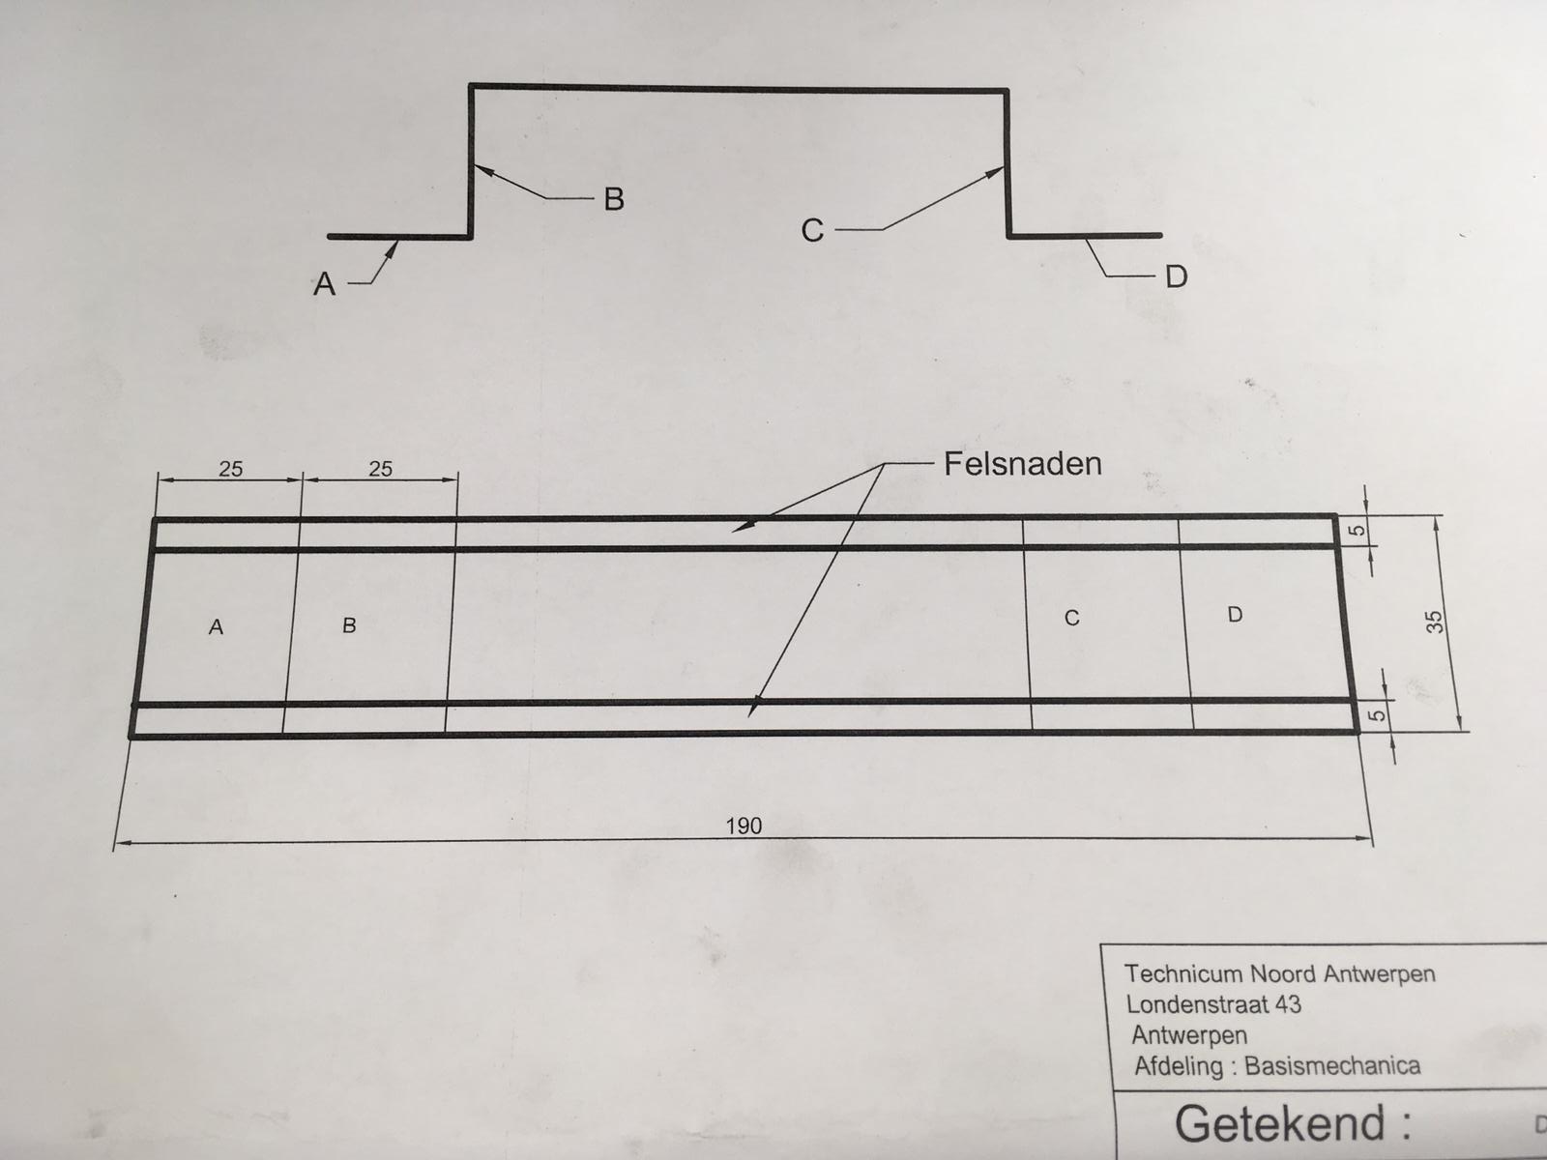
Tekening

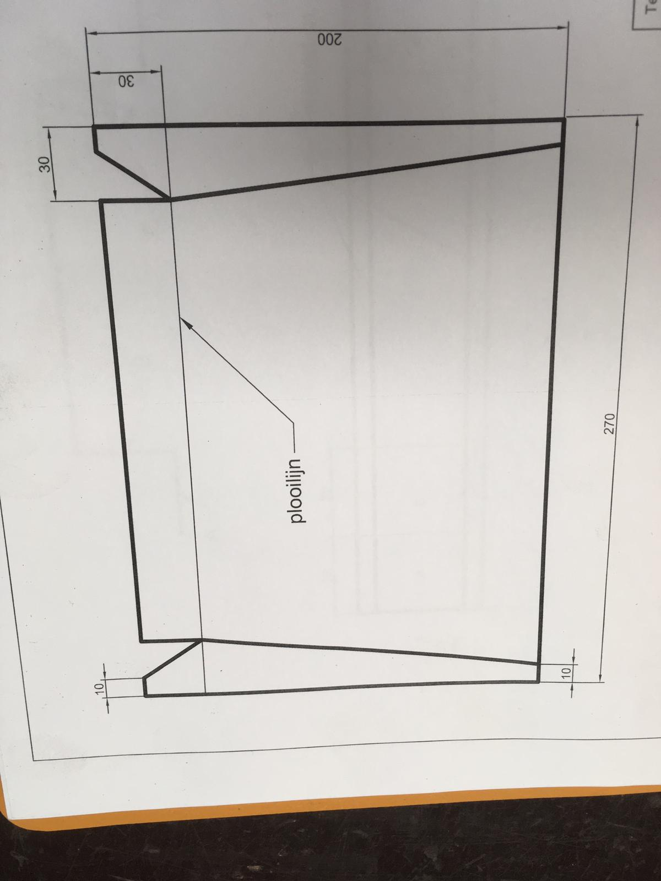

Stappenplan

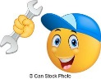
- Vervaardigen van het vuilblik

Stap | Werktekening | Opdracht | Gereedschap
1 | 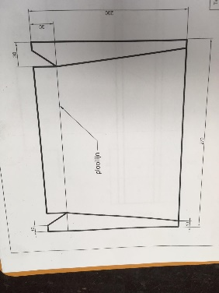  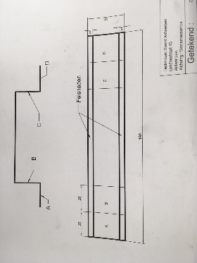  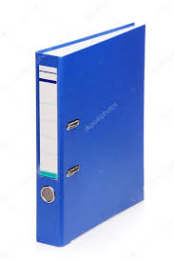 | Benodigdheden om te kunnen starten:  - Stappenplan  - Werktekeningen  - Themamodules  - Plaatstaal (zie leerkracht). | Veiligheidsbril  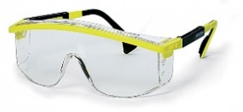  Veiligheidsschoenen  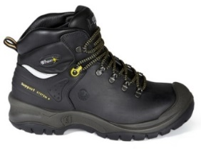  Werkbroek  TNA T-shirt of pull  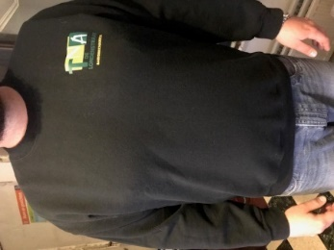  Gehoorbescherming  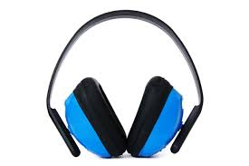
2 | 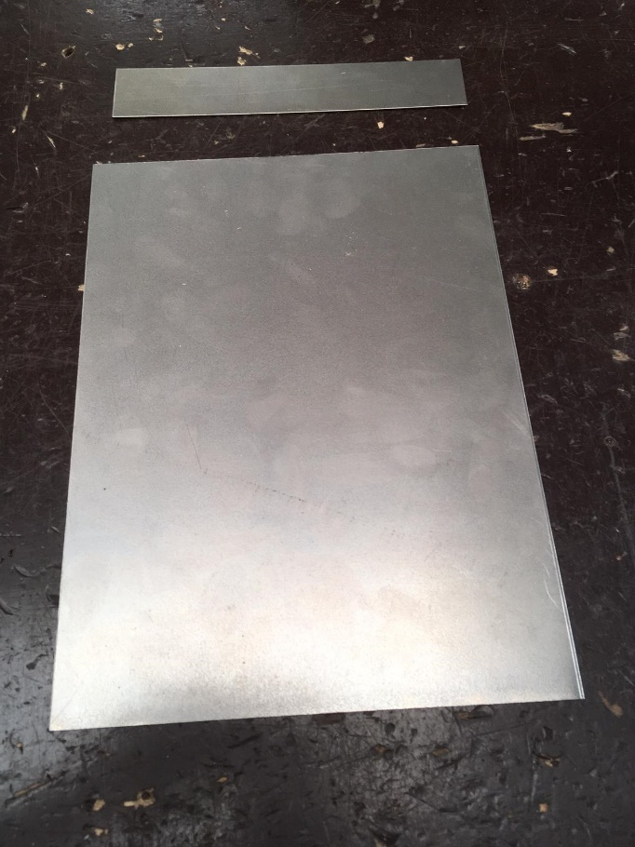 | Controleer de afmetingen van de gekregen werkstukken (plaatstaal).  Vergelijk deze afmetingen met deze op jullie werktekening  Ruwe maten handvat:  35 x 190 x 1  Ruwe maten vuilblik:  200 x 270 x 1 | 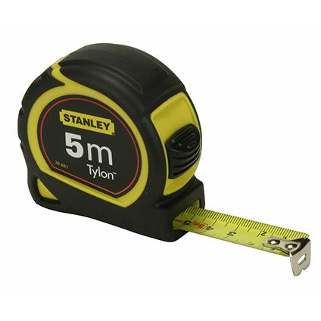  Rolmeter  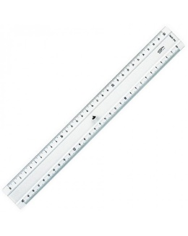  Meetlat  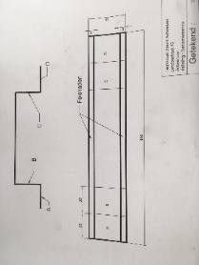  Werktekeningen  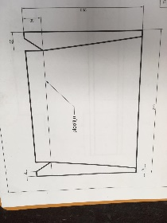  Themamodule  meetgereedschappen
3  3  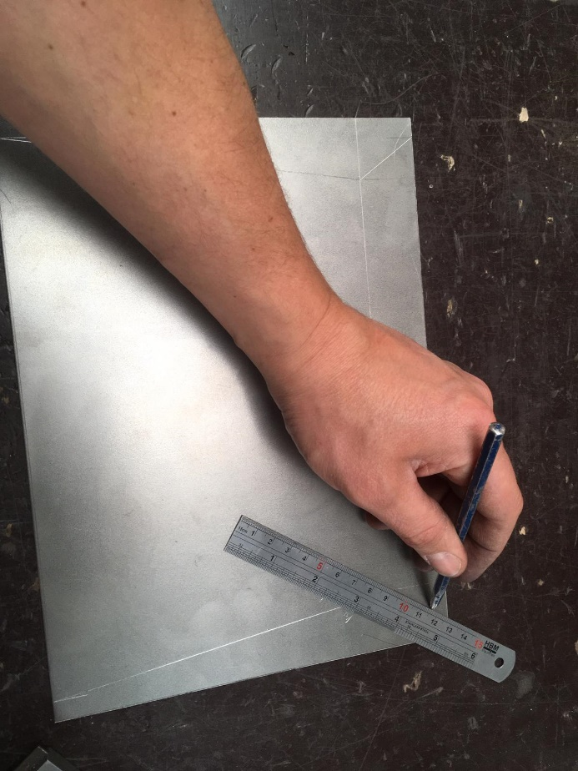 | 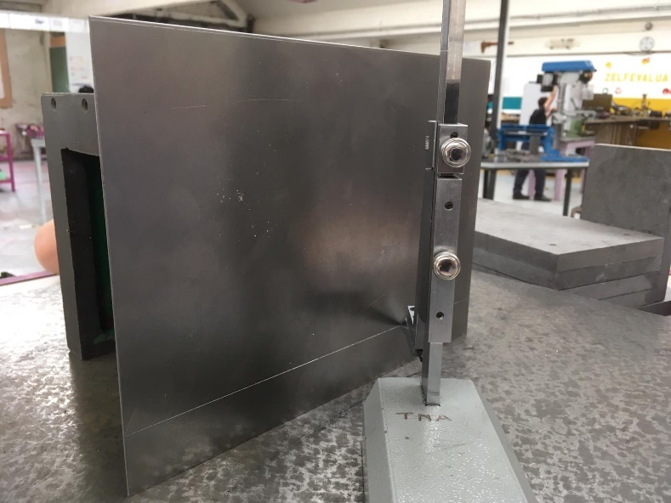  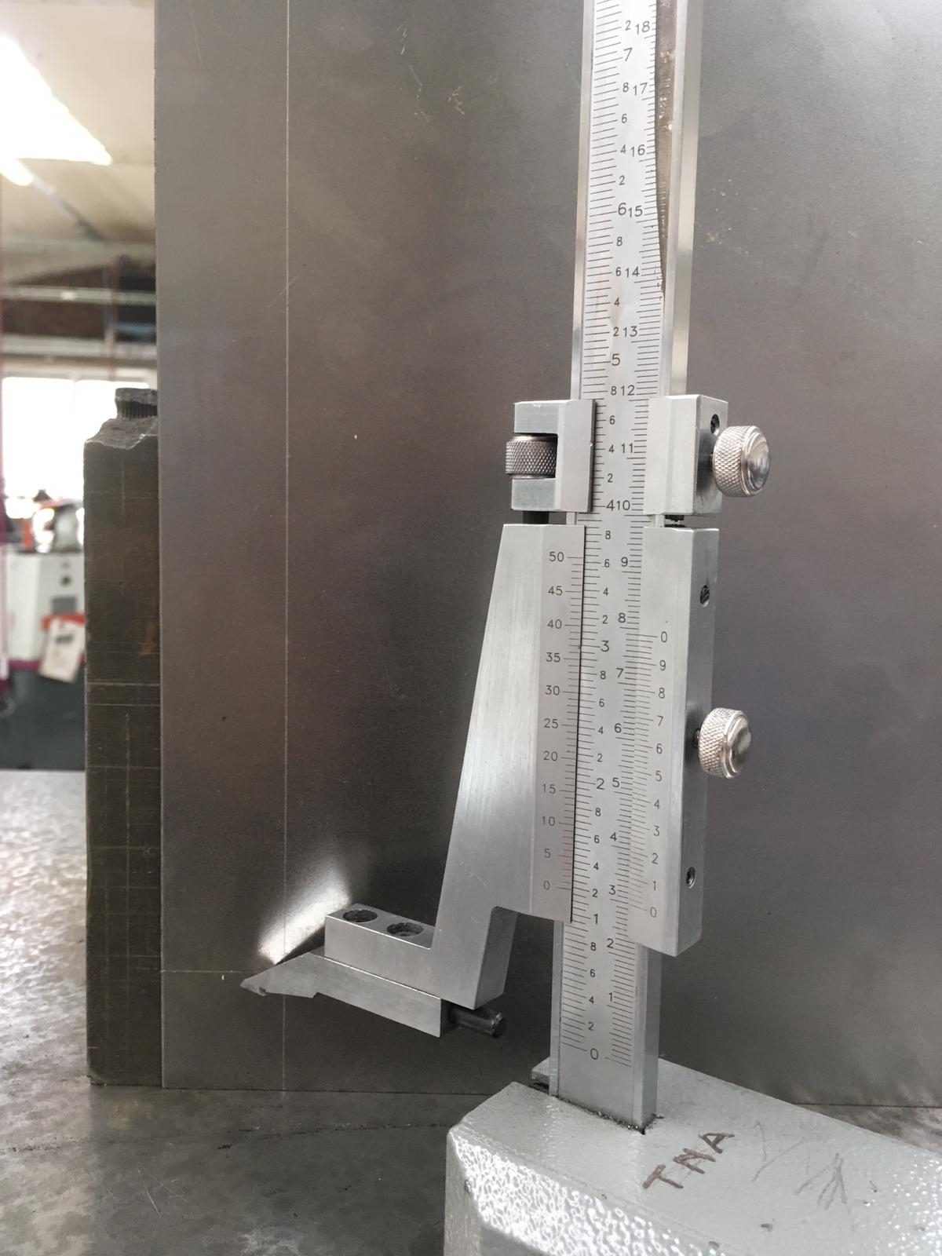  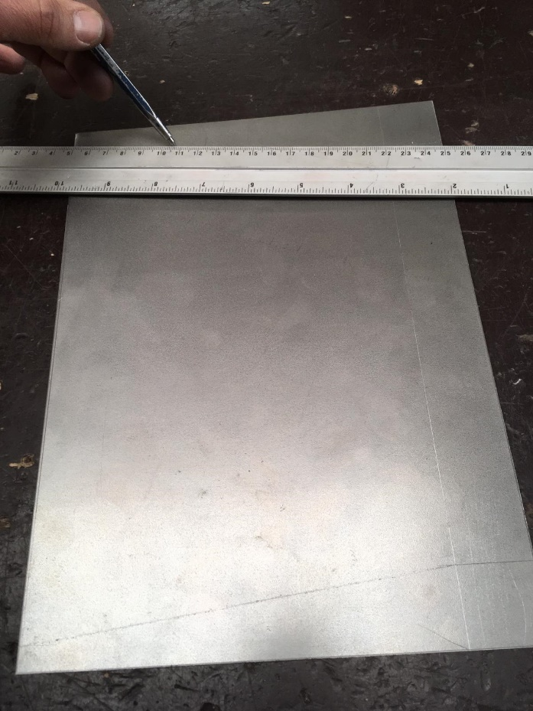 | Nu ga je de juiste maten overtekenen op het plaatmateriaal bestemd voor het vuilblik.  (Gebruik hiervoor een meetlat, krasnaald, en hoogtemeter)  Eerst ga je met de hoogtemeter de lijn over de hele breedte van het werkstuk aftekenen van 30mm hoog  Daarna draai je je werkstuk een kwartslag en ga je de 2 lijnstukjes aftekenen van 30 breed.  (Dit herhaal je aan de overkant van het werkstuk ook)  Indien dit niet duidelijk is vraag je om meer uitleg bij de leerkracht.  Zorg ervoor dat de meetlat niet verschuift tijdens het aftekenen met de kraspen!!  Zorg ervoor dat alle lijnen goed zichtbaar zijn. | Oog voor detail!  Een beetje handigheid  Hoogtemaat  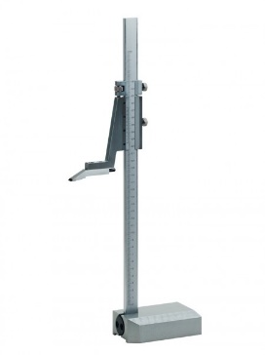  Themamodule  hoogtemaat  Kraspen  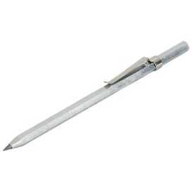  Meetlat  Themamodule  aftekenmateriaal
4 | 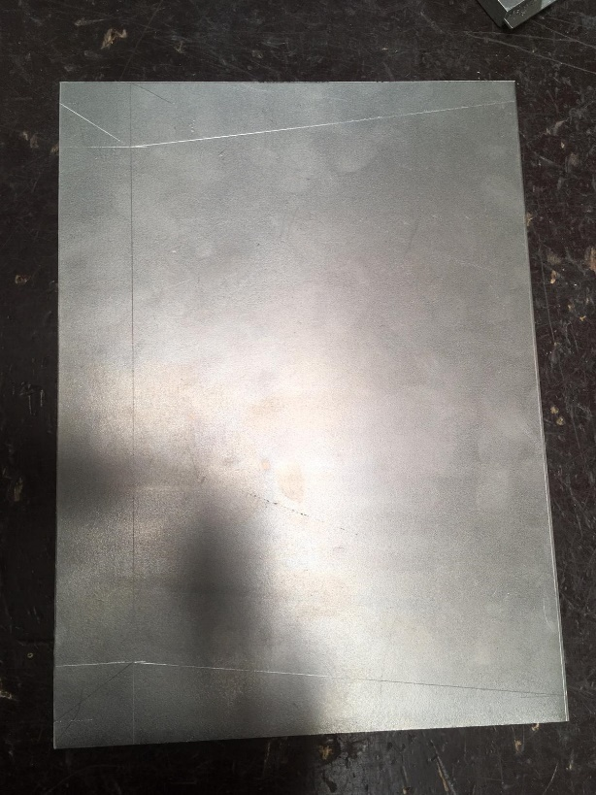 | Controleer de afgetekende lijnen en maten met de werk- tekenenig  Als deze niet juist staan zal het werkstuk er op het einde ook niet goed uitzien!  LAAT NU JE WERKSTUK EERST CONTROLEREN DOOR DE LEERKRACHT | Oog voor detail!  PARAF LEERKRACHT
5 | 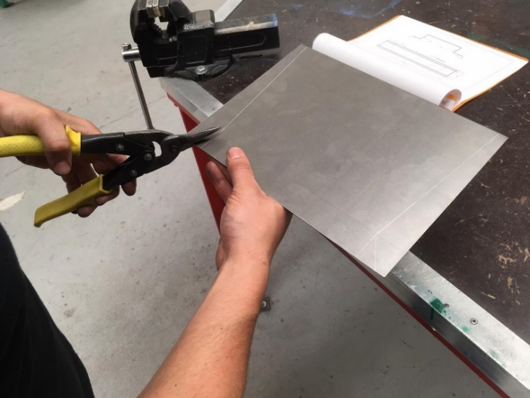  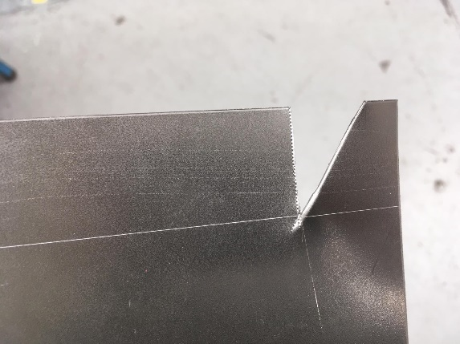 | In stap 5 gaan wij met een plaatschaar de 2 driehoekige inkepingen uitknippen zoals op de voorbeeldfoto.  Deze dienen om achteraf de rug en zijkanten in elkaar te laten passen | Themamodule  hefboomplaatschaar
6 | 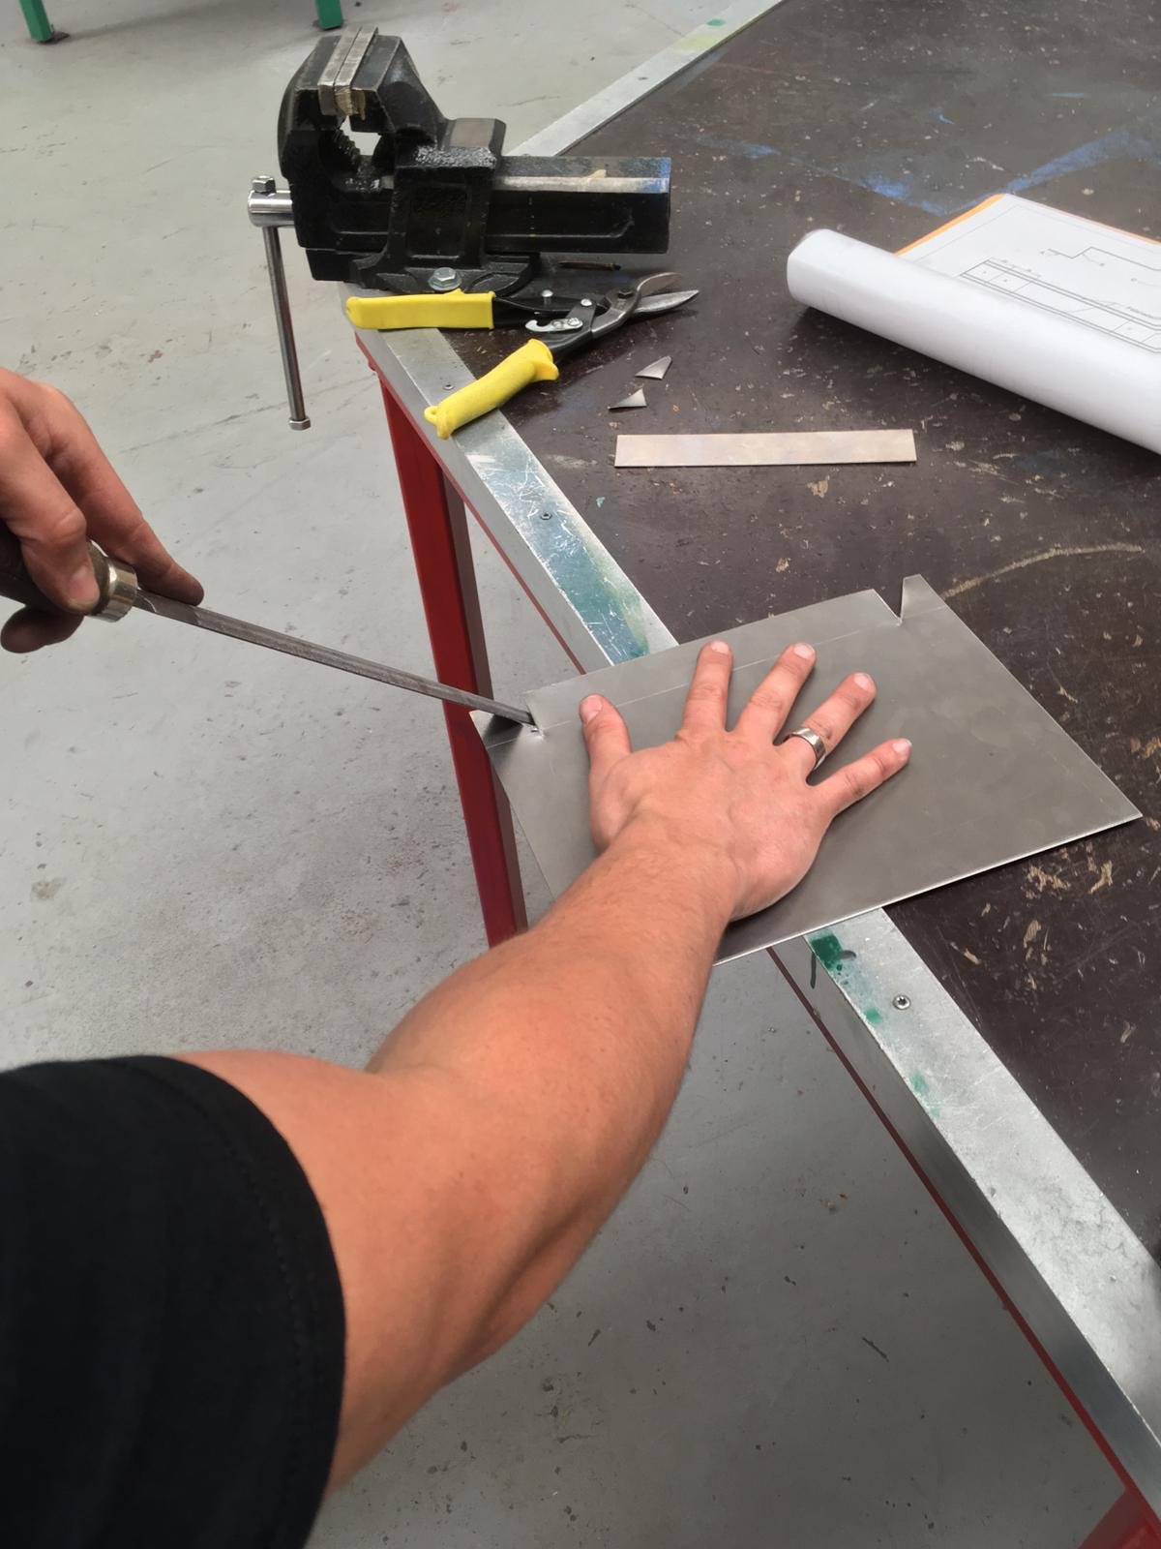  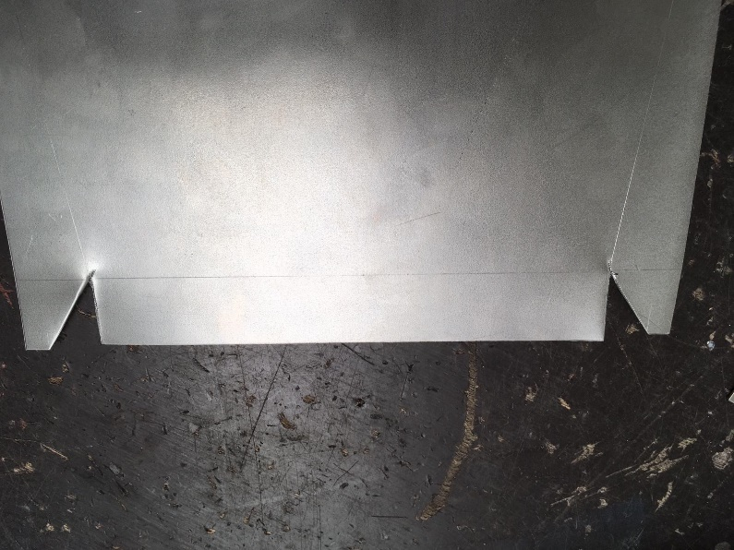 | Niet vergeten om alle bramen en scherpe randen met een zacht vijl even te breken zodoende je jezelf en anderen niet kan verwonden.  Als je hiermee klaar bent zou het er zo moeten uitzien.  LAAT NU JE WERKSTUK EERST CONTROLEREN DOOR DE LEERKRACHT | Zacht vijl (zoet vijl)  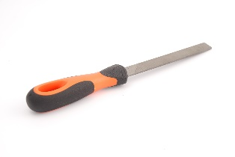  Themamodule  vijlen  PARAF LEERKRACHT
7 | 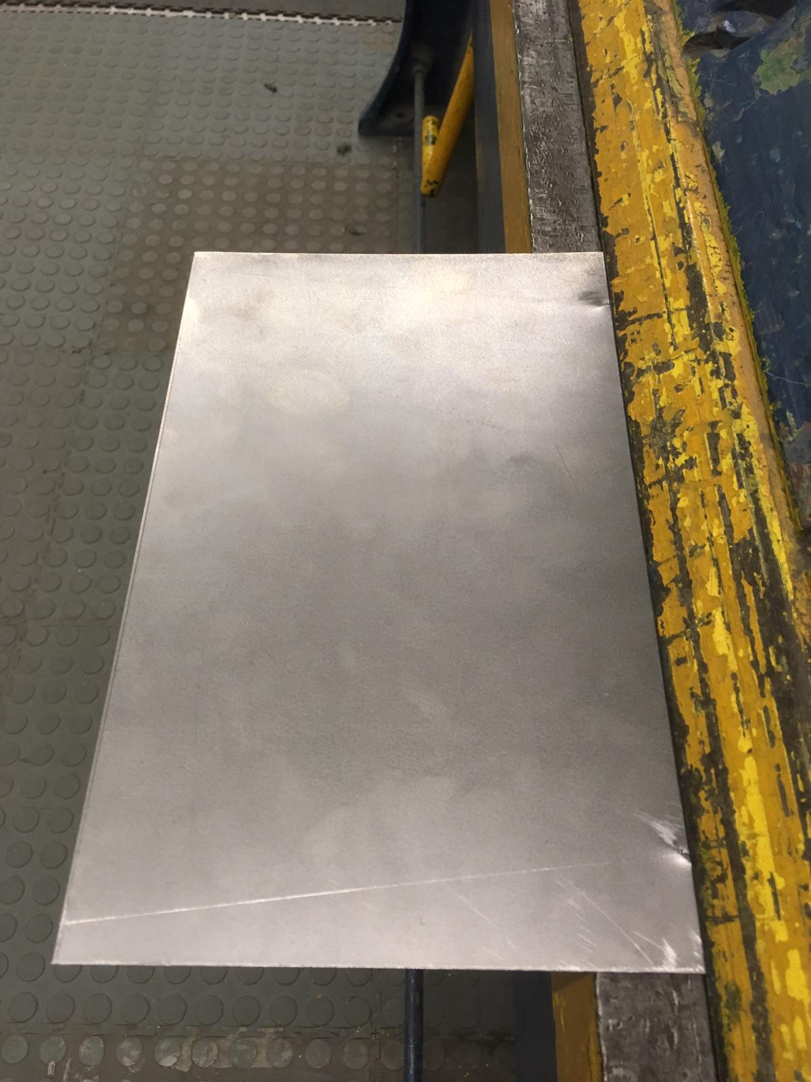  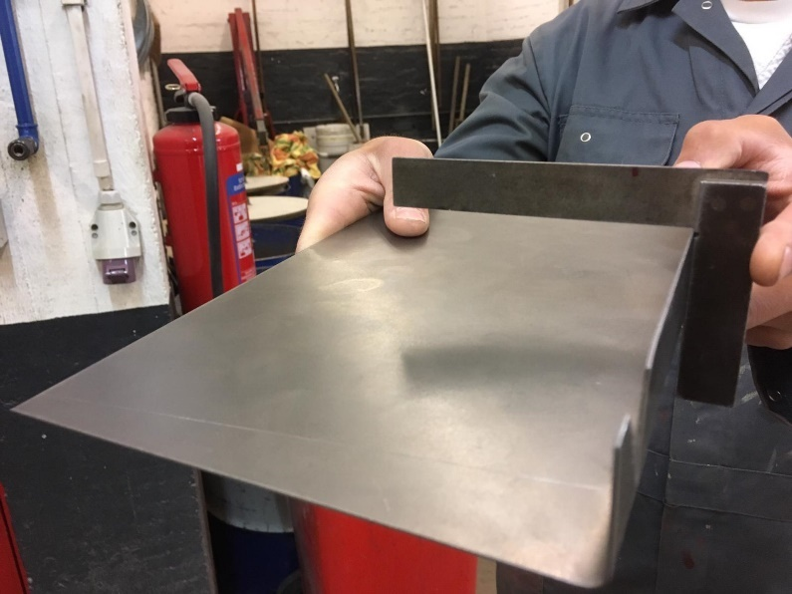  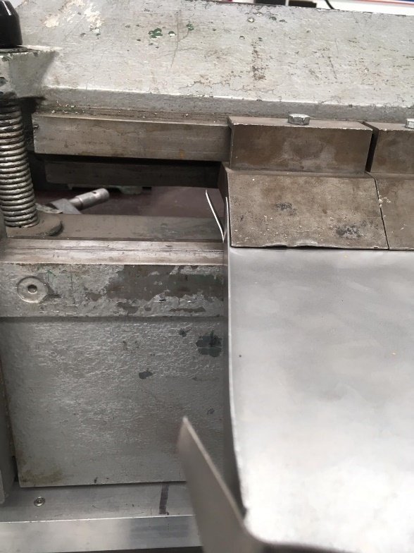 | In stap 7 gaan wij het werkstukken inspannen in de plooibank.  Als eerste plooilijn gaan wij de lange achterkant plooien.  Je moet dit onderdeel exact onder een hoek van 90° plooien  Zorg er steeds voor dat de spanlip exact voor de aftekenlijn staat tijdens het inspannen. Hierdoor krijgen wij juiste plooiing.  Opgelet! Let er op dat je vingers nergens tussen de bewegende delen terecht komen.  Na het plooien zou je werkstuk mooi onder 90° moeten staan.  Je kan hiervoor de winkelhaak gebruiken om dit te controleren. | Zetbank  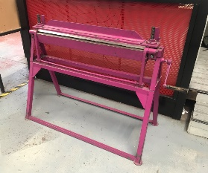  Themamodule  plooigereedschappen  Themamodule  winkelhaak
8 | 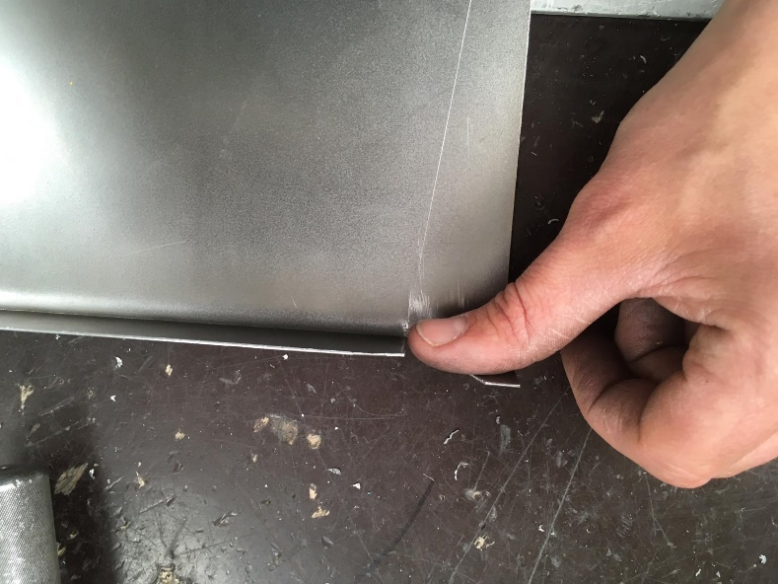  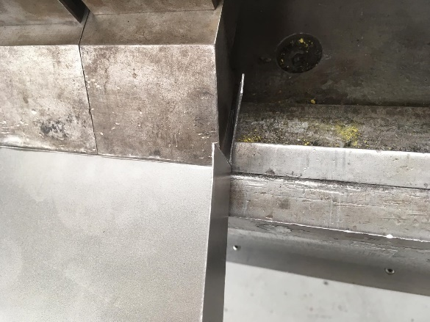 | Bij stap 9 moet je de zijkanten met de vingerzetbank naar binnen plooien onder een hoek van 90°  VOOR JE DIT GAAT DOEN MOET JE EERST NOG EVEN DE VOLGENDE STAP DOORLOPEN  Zorg ervoor dat de lippen achter de reeds geplooide achterkant blijven. Dit is noodzakelijk om achteraf een stevige constructie te bekomen bij het puntlassen.  Handige tip:  Voor je gaat plooien buig je de lip een beetje naar de buitenkant met je duim zoals op de foto te zien is. | Oog voor detail!  Een beetje handigheid
9 | 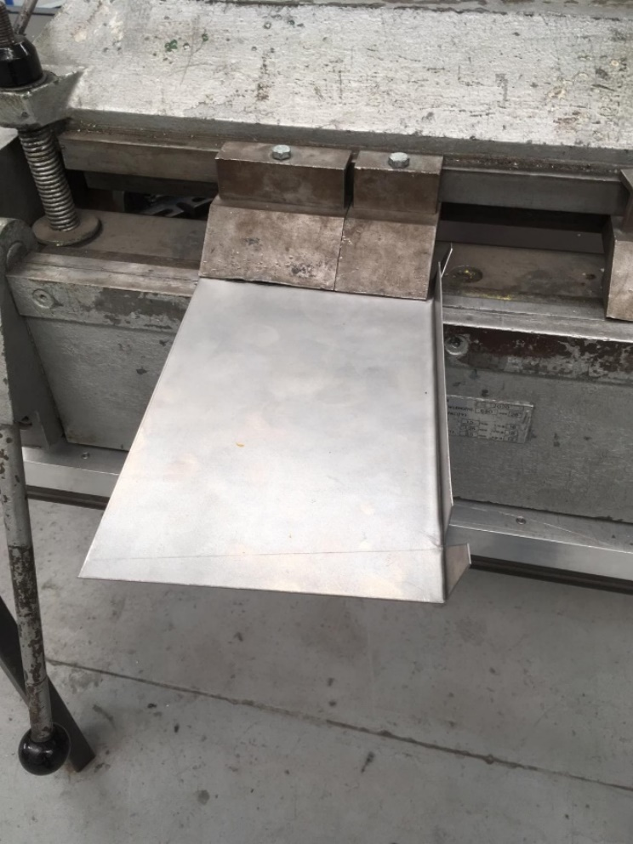 | Nu kan je de zijkanten met de vingerzetbank naar binnen plooien onder een hoek van 90° | 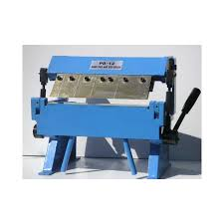  Vingerzetbank
10 | 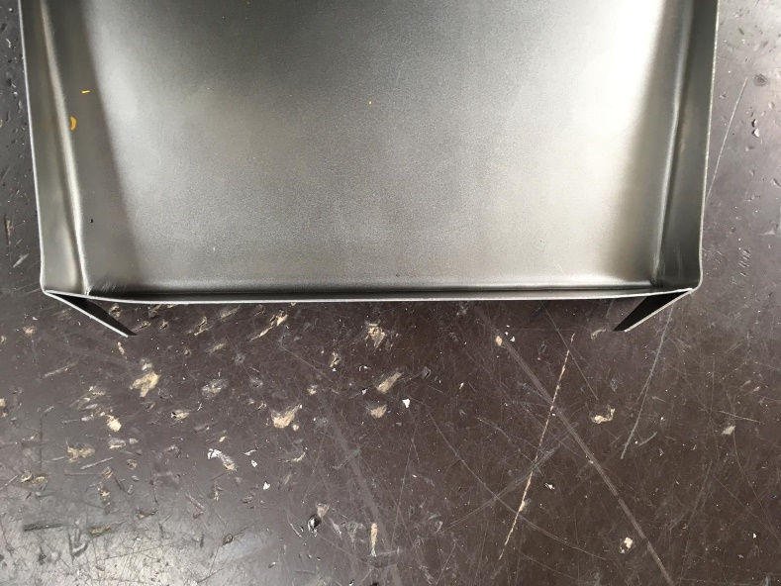 | Als je stap 8 & 9 goed hebt uitgevoerd zou je werkstuk er nu zo moeten uitzien.  LAAT NU JE WERKSTUK EERST CONTROLEREN DOOR DE LEERKRACHT | PARAF LEERKRACHT
11 | 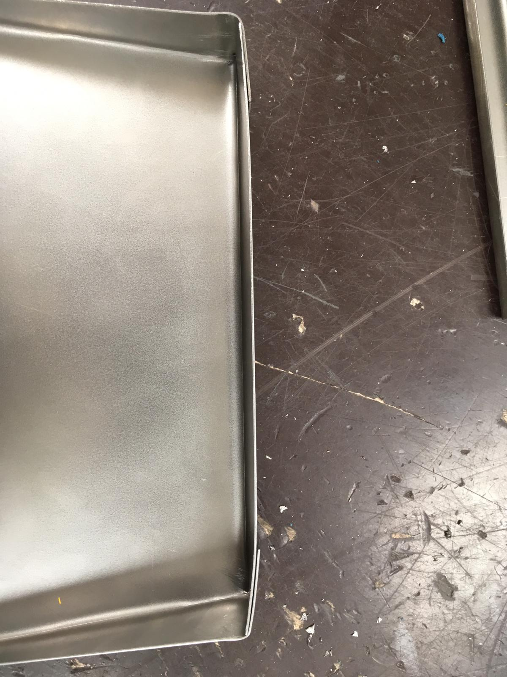 | Nu kan je voorzichtig de 2 lippen tot tegen de achter achterkant drukken zoals op de foto is afgebeeld.  Als dit gedaan is heb je het eerste deel van het vuilblik goed afgerond.  Nu gaan we verder met het vervaardigen van het handvat. | Oog voor detail!  Een beetje handigheid
12 | 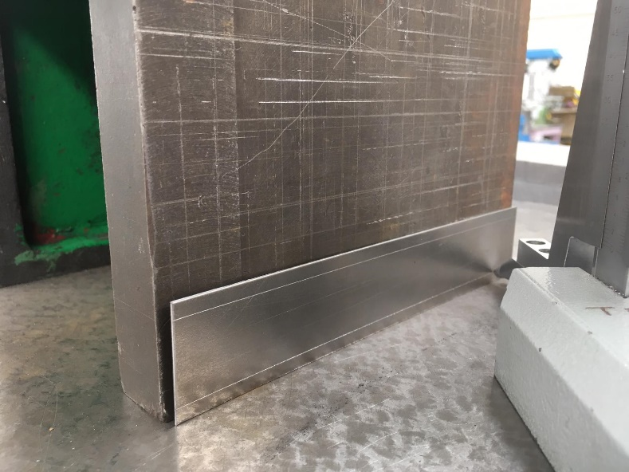 | Nu ga je de maten overbrengen op het werkstuk.  Eerst ga je met de hoogtemeter de lijn over de hele lengte van het werkstuk aftekenen van 5mm hoog, en dit zowel onder als bovenaan. | Hoogtemaat  Werktekening
13 | 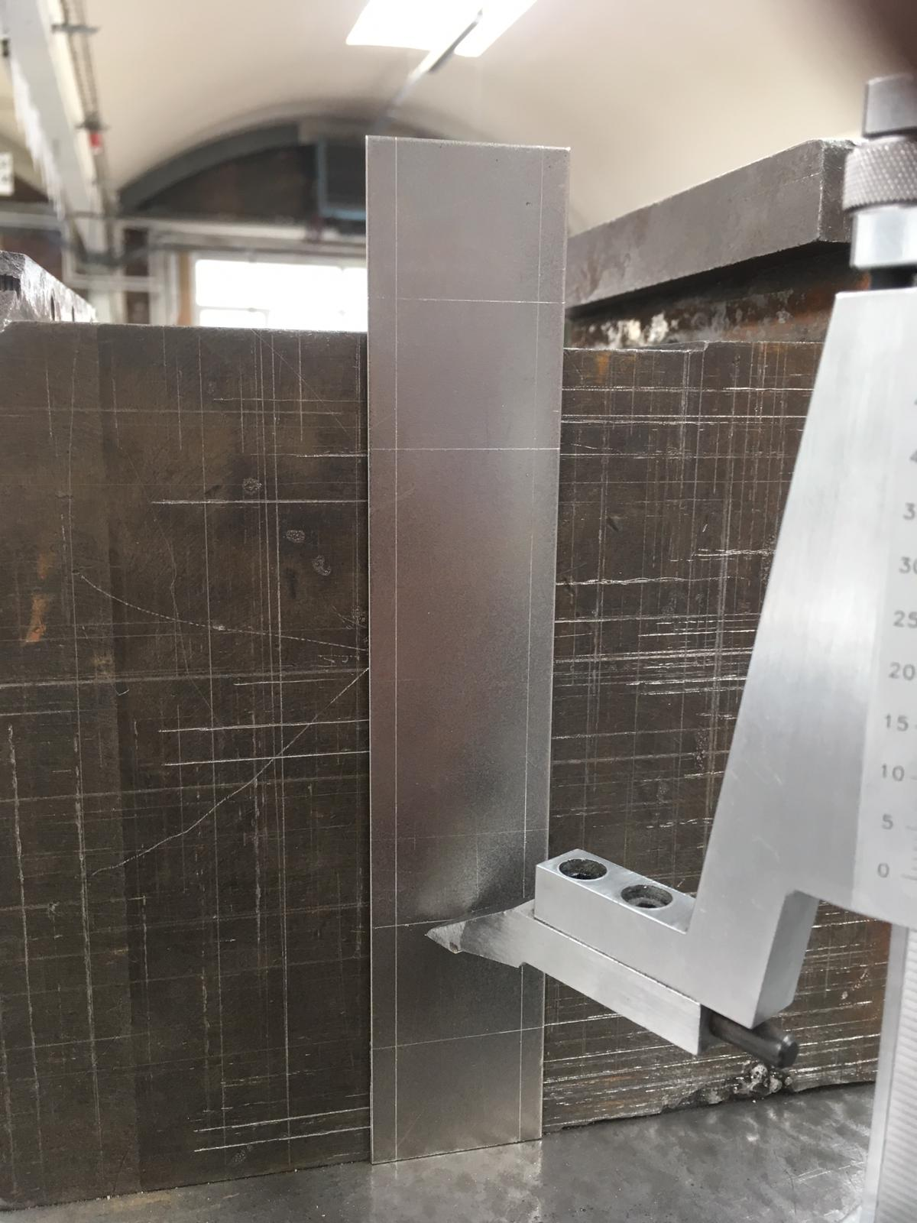 | Nu draai je je werkstuk een kwartslag en ga je de verschillende hoogtes aftekenen. 25mm en 50mm (25mm+25mm)  Vlak A & B op de werktekening  Dit doe je ook zo aan de bovenkant.  Vlakken C & D op de werktekenig  LAAT NU JE WERKSTUK EERST CONTROLEREN DOOR DE LEERKRACHT | Hoogtemaat  Werktekening  PARAF LEERKRACHT
14 | 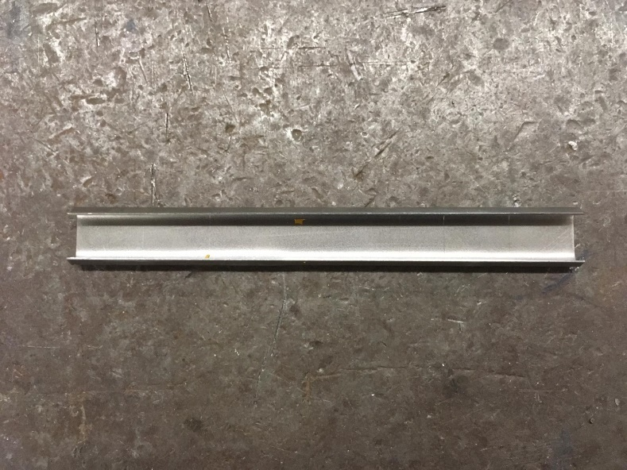 | Nu moet je met de vingerzetbank de 2 randen van 5mm omplooien in een hoek van iets meer dan 90°  Zorg ervoor dat je geen beschadigingen aanbrengt op het werkmateriaal.  Deze zijn achteraf heel moeilijk weg te werken. | Vingerzetbank
15 | 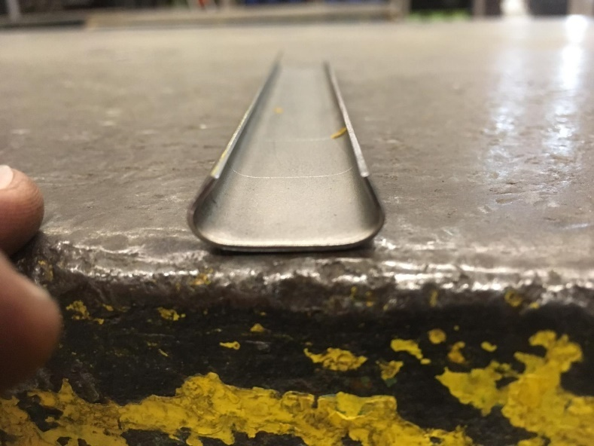 | Als alles goed is verlopen in stap 14 zou je werkstuk er nu zo moeten uitzien.  Het is belangrijk dat de zijkanten iets naar binnen wijzen om met de volgende stap te kunnen verdergaan! | Oog voor detail!
16  16 | 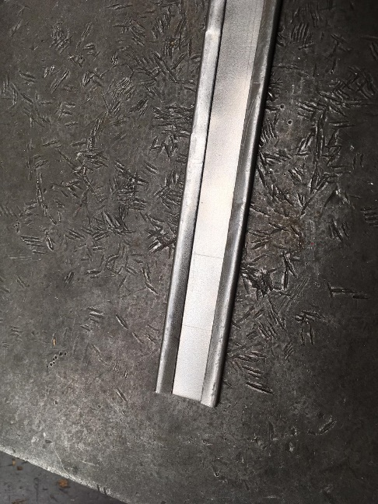  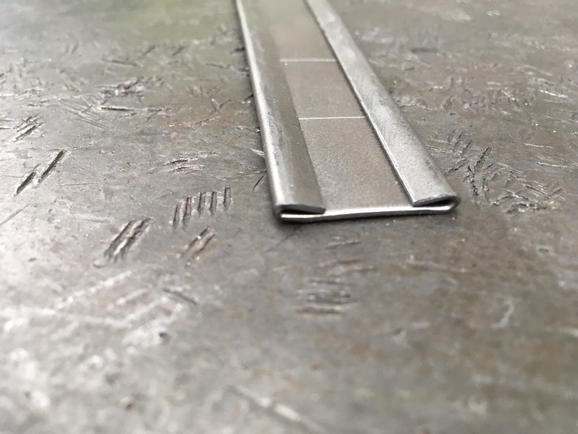  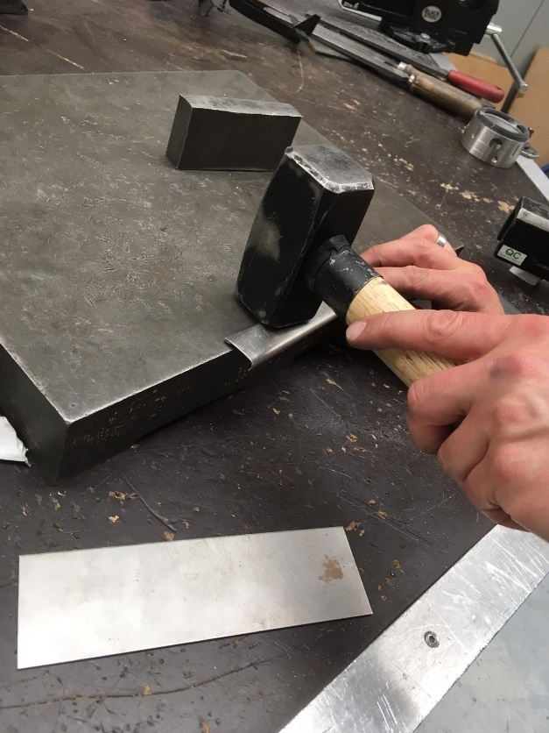  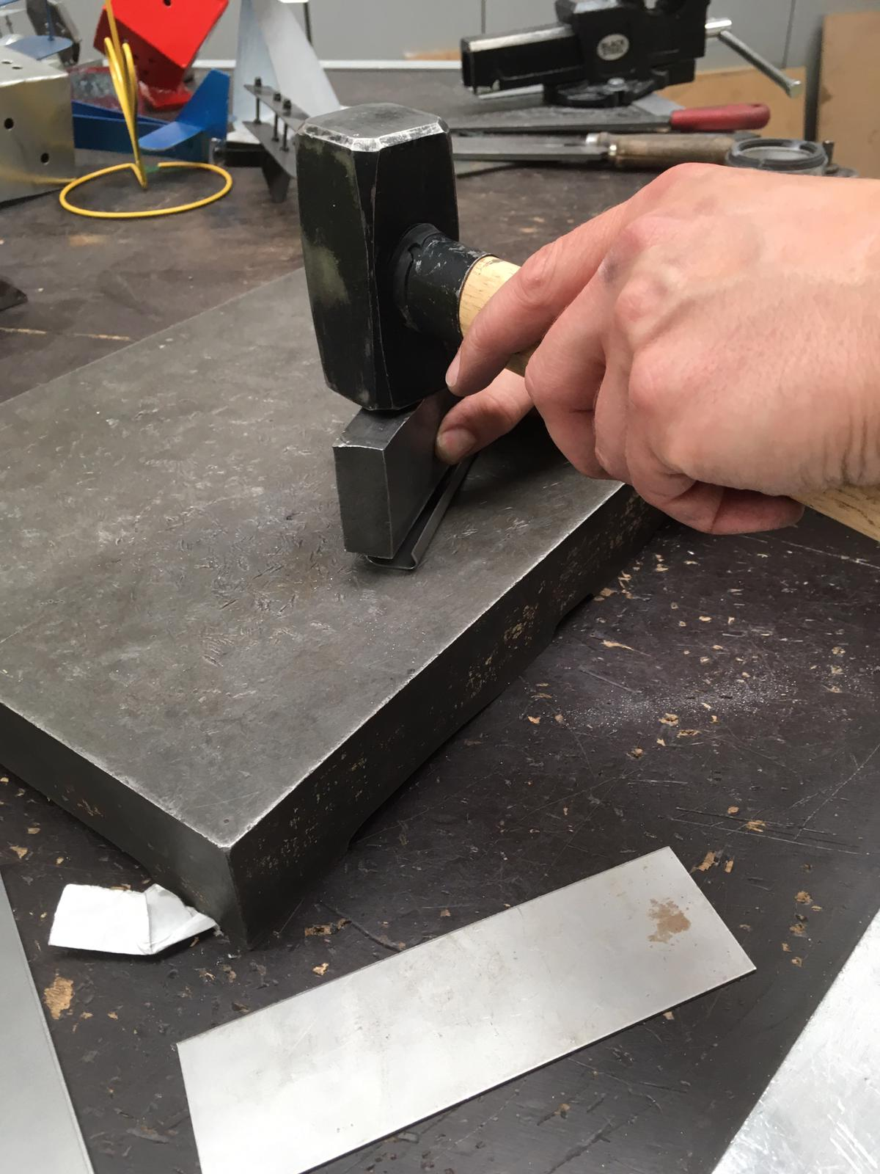 | Wij gaan nu met de bolle kant van de hamer de lippen voorzichtig met een zwaaibeweging naar binnen slaan tot deze volledig op de rest van het werkstuk rusten.  DE LEERKRACHT ZAL EERST VOORDOEN HOE DIT MOET!  Als je dit te wild of te snel doet zul je het werkstuk beschadigen!  Je kan als hulpstuk ook een blok staal gebruiken.  Let wel op dat het een glad oppervlak heeft aan de zijde die je op het werkstuk zet.  Dit om beschadiging (kappen) van je werkstuk te voorkomen.  Probeer niet te snel en overhaast te werk te gaan. | Een beetje handigheid  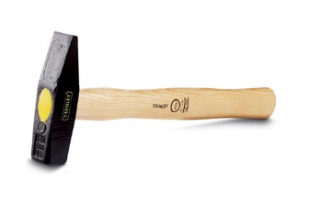  Hamer  Themamodule hamers
17 | 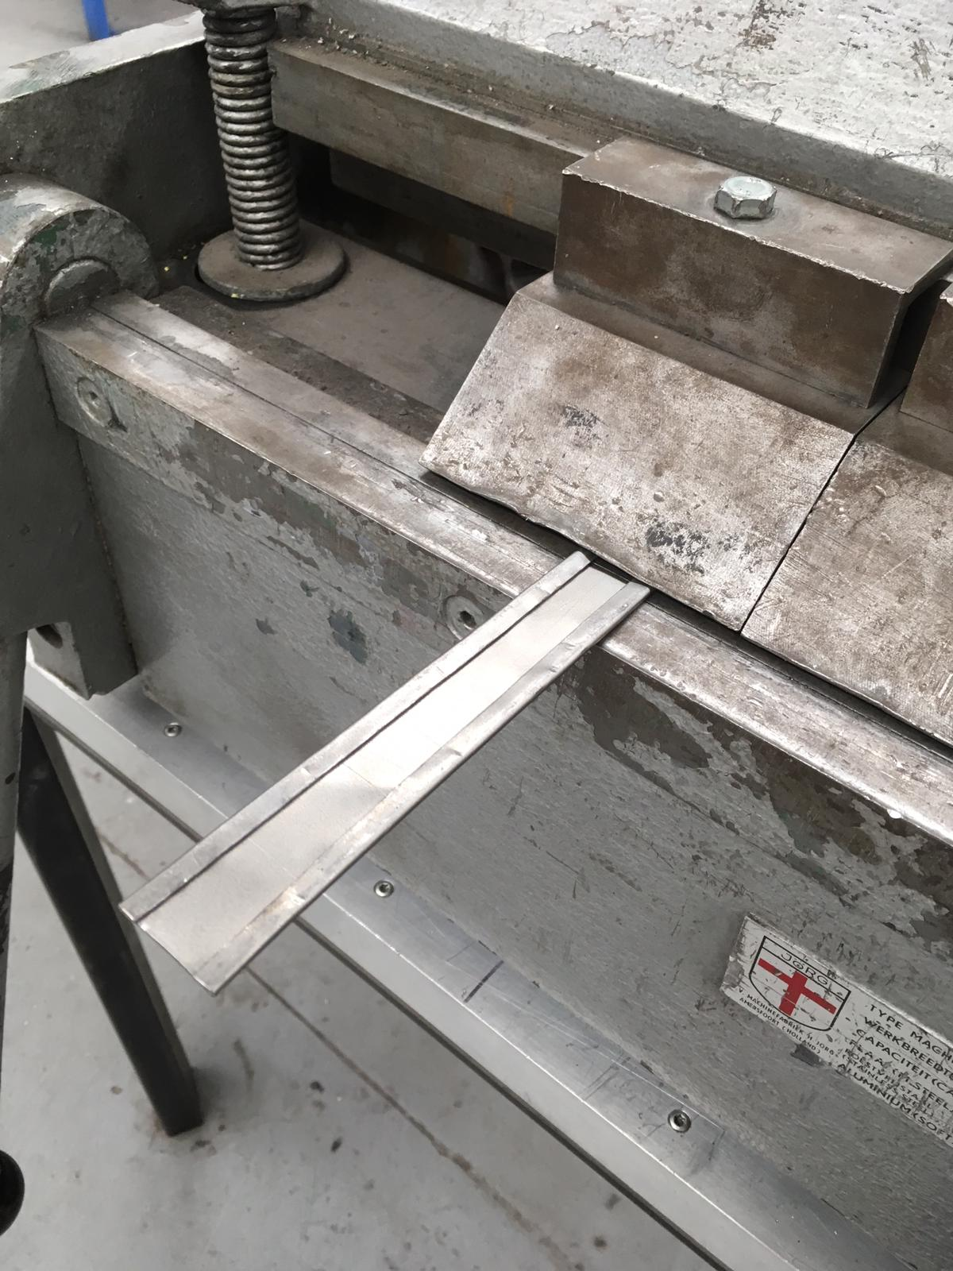 | Bij het plooien van het handvat moet je rekening houden dat je eerst de binnenste lijnen moet plooien en dan pas de uiteinden! | Vingerzetbank
18 | 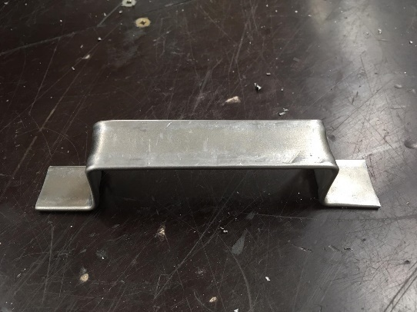  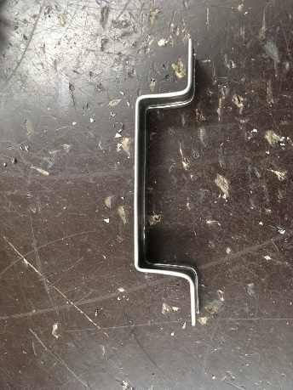 | Als je stap 17 correct hebt uitgevoerd zou je werkstuk er nu zoals op de foto’s moeten uitzien.  LAAT NU JE WERKSTUK EERST CONTROLEREN DOOR DE LEERKRACHT | PARAF LEERKRACHT
19 | 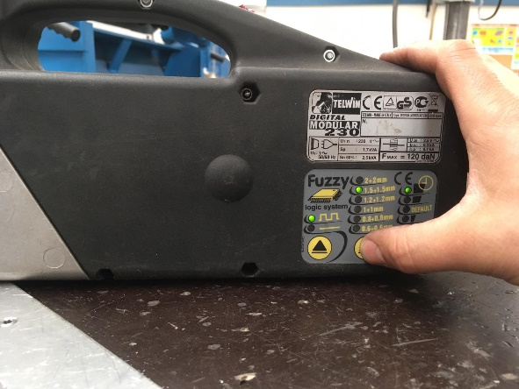 | Nu onze 2 werkstukken zijn voorbereid gaan we overgaan om deze aan elkaar te bevestigen met de puntlasmachine.  De leerkracht zal samen met jou overlopen hoe je dit toestel moet instellen en gebruiken. | Puntlasmachine  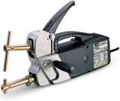  Themamodule puntlassen
20 | 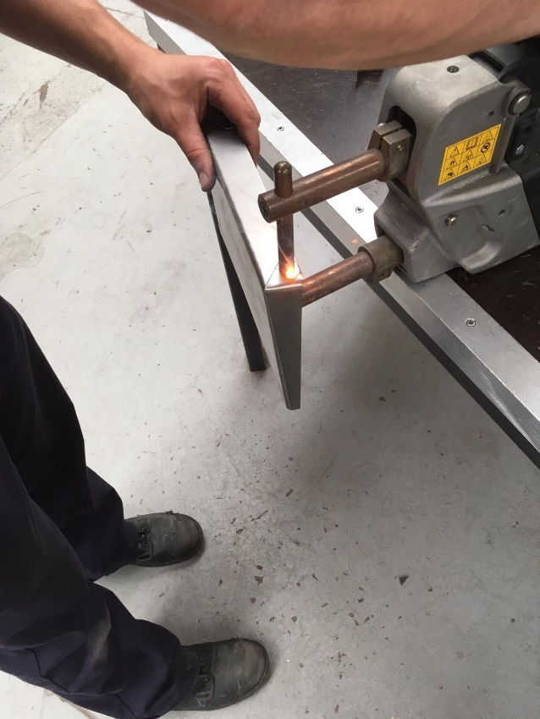 | Eerst ga je de 2 lippen van het vuilblik vastpunten aan het vuilblik zelf.  Zo kunnen deze niet meet loskomen en blijft het geheel stabiele en sterk.  Vergeet zeker niet je veiligheidsbril op te zetten tijdens het puntlassen! | Puntlasmachine  Veiligheidsbril
21 | 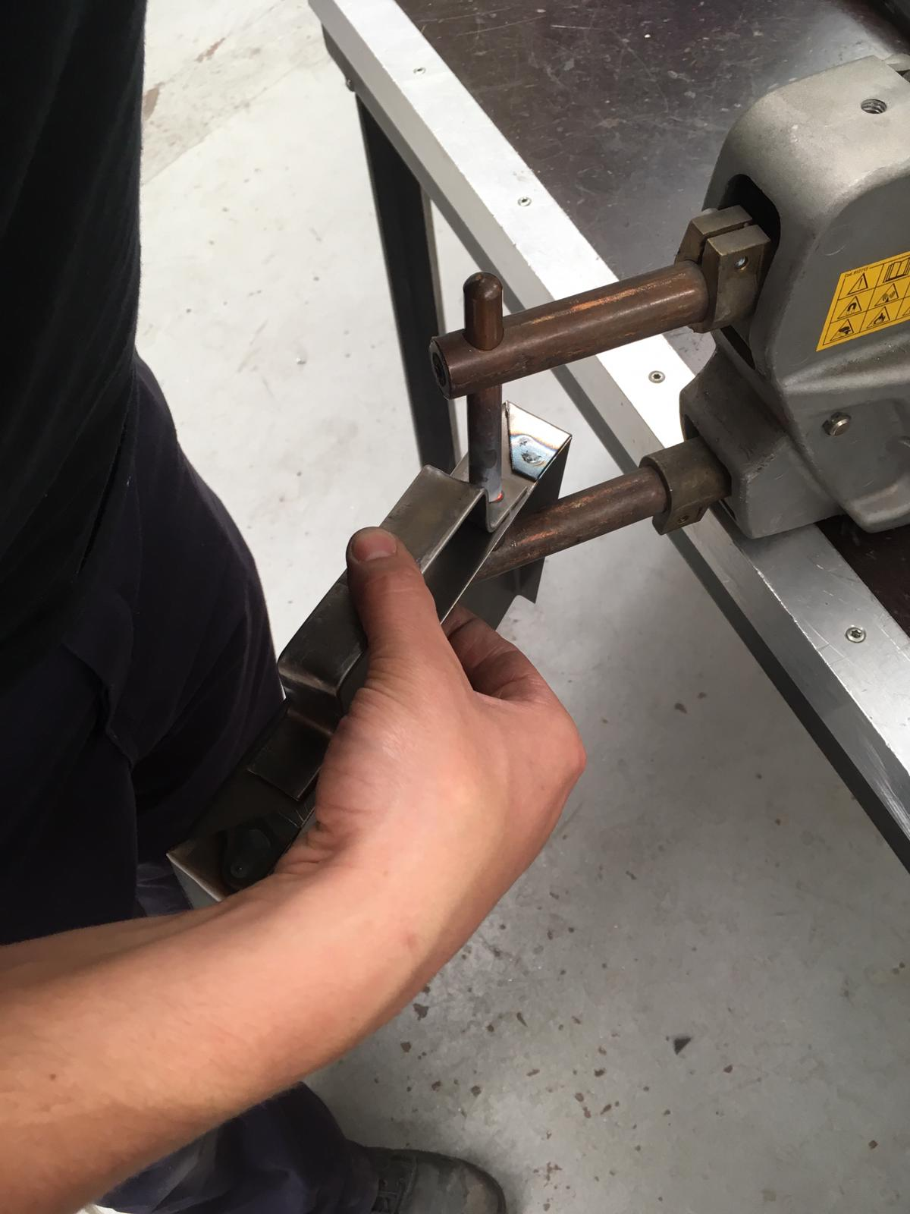 | Als de lippen goed vastzitten gaan we het handvat vastpunten aan het vuilblik.  Zorg dat het goed gecentreerd staat voordat je het vastpunt. | Puntlasmachine  Oog voor detail!
22 | 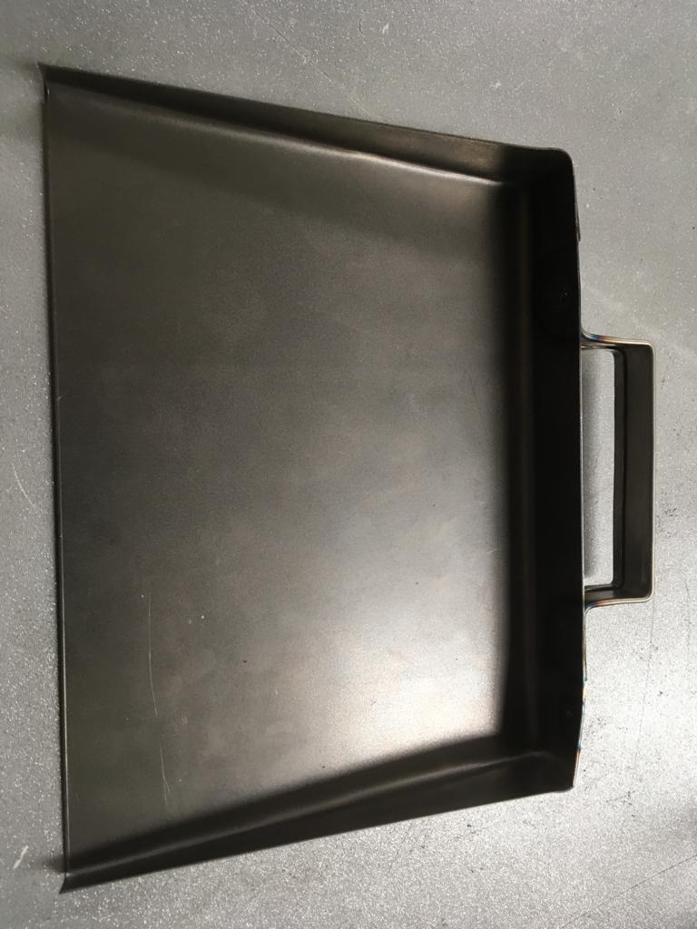 | Als alles correct is verlopen zou je werkstuk er nu zo moeten uitzien.  LAAT NU JE WERKSTUK CONTROLEREN DOOR DE LEERKRACHT | PARAF LEERKRACHT
23 |  | Overloop samen met de leerkracht wat er goed of slecht is gegaan en vul samen het evaluatieblad in.  EINDE

Evaluatie ‘realisatie’

 | Starter | Lerende | Vakman | Expert
 | Jij beheerst de doelstelling nog niet, maar doet wel leer-inspanningen en/of wil het wel leren. | Jij hebt al stappen vooruit gezet rond de doelstelling, maar er zijn nog tekorten. | Je bezit een goede basis i.v.m. de doelstelling en wordt uitgedaagd om nog verder te groeien naar een ‘volledige’ be-heersing. | Je beheerst de doelstelling uitstekend tot perfect. We noemen dit het Expert-niveau binnen een BSO-leertraject.
Jij kan met eigen woorden uw opdracht uitleggen.
Jij volgt de werkvolgorde door het stappenplan strikt uit te voeren
Jij gebruikt de juiste gereedschappen
Jij gebruikt de gereedschappen op een correcte manier
Jij werkt steeds veilig
Jij gebruikt het juiste materiaal om te bewerken
Jij gebruikt de tekeningen om uw werkstuk correct aft e tekenen
Jij gebruikt de plooibank vakkundig
Jij gebruikt de plaatschaar op een juiste en veilige manier
Jij werkt uw werkstuk snel en nauwkeurig af, je zet door bij moeilijkheden

Evaluatie attitudes
Evaluatie attitudesOperationele  doelstelling /attitude | Bv. Jij hebt steeds je schoolgerief bij.
 | Starter | Lerende | Vakman | Expert
Criteria:  - boekentas bij,  - pennenzak met schrijfgerief bij,  -projectbundel bij,  - hulpfiches bij, …? | Jij hebt geen boekentas, schrijfgerief, projectbundel en hulpfiches bij tijdens de lessen. | Jij hebt jouw projectbundel meestal niet bij tijdens de lessen en/of de evaluatie. | Jij hebt jouw projectbundel wel steeds bij, maar moet regelmatig schrijfgerief of hulpfiches gaan vragen om jouw bundel/evaluatie in te vullen. | Jij hebt al jouw schoolgerief steeds bij, ik ben prima in orde tijdens de lessen en evaluatie.
Heb ik mijn projectbundel volledig ingevuld? | Jouw projectbundel is niet of heel weinig ingevuld. | Jij hebt jouw projectbundel maar gedeeltelijk ingevuld. | Ja, jij hebt jouw projectbundel volledig ingevuld, maar heb hiervoor van een mede-leerling overgeschreven. | Ja, jouw projectbundel is volledig ingevuld door mezelf.
Heb ik de leerstof begrepen? Indien niet:  - heb ik vooraf meer uitleg gevraagd aan de leraar of  - heb ik info opgezocht? | Jij hebt de leerstof nog niet begrepen. En jij hebt ook geen uitleg gevraagd of info opgezocht. | Jij hebt de leerstof nog niet volledig begrepen, maar heb vooraf geen uitleg gevraagd of geen info opgezocht. | Jij hebt de leerstof nog niet volledig begrepen, maar hebt vooraf wel uitleg gevraagd of wel info opgezocht. | Ja jij hebt de leerstof volledig begrepen en waar nodig uitleg gevraagd of info opgezocht.

Wat wil /kan je doen om stappen vooruit te zetten?
-

-

-

-

Datum + Handtekening leerkracht: Handtekening leerling:

Eindevaluatie project

Finaal rapport / voorbeeld

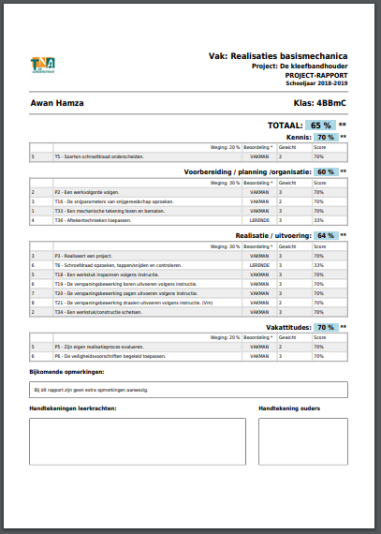
Naam leerling

Tussentijds rapport /voorbeeld

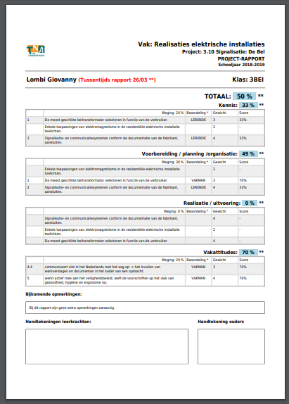
Naam leerling

